PROJET ‘’PARCOURS CINÉMA’’
‘’Parcours cinéma’’ est un projet mis en œuvre à Niamey depuis la rentrée 2014, comportant un important volet de coopération éducative. Il est inspiré du dispositif français École et cinéma.
Dans ce cadre, les élèves de la Grande section en CM2 assistent à trois projections par année scolaire, apprennent ainsi à être spectateurs et, pour beaucoup, découvrent pour la première fois une salle de cinéma. De retour en classe et dans le cadre des programmes scolaires, ils travaillent autour des œuvres cinématographiques visionnées, principalement dans les domaines de la langue et des arts visuels.
Le lycée La Fontaine et 10 autres écoles publiques nigériennes - dont 6 à Niamey et 4 à Agadez - participent au projet, soit un total d’environ 500 élèves sur la période 2016-2017.
Ce projet a pour principaux objectifs de :
■ Promouvoir une pratique du cinéma dans le cadre scolaire, en plaçant les élèves en situation active de spectateurs ;
■ Développer les compétences des élèves relatives aux arts visuels et leur permettre de se constituer une première culture cinématographique ;
■ Favoriser la verbalisation et l’argumentation, la formation du jugement, du goût et de la sensibilité ;
■ Cultiver une attitude de curiosité pour les productions artistiques patrimoniales et contemporaines, françaises et étrangères ;
■ Amener les élèves à communiquer et maîtriser le langage d’évocation, et plus largement, à travailler les compétences dans le domaine du langage oral, de la lecture et de l’écriture ;
■ Maîtriser quelques notions liées à l’image cinématographique et connaître le lexique qui y est rattaché (champ - contrechamp, différents plans).
Les partenaires :
● Le lycée La Fontaine (AEFE)
● Le Ministère nigérien de l’Enseignement Primaire (DREP, DDEP, inspections, écoles)
● Le CCFN (projections dans la salle de cinéma + exposition en fin d’année scolaire)
● L’ambassade de France au Niger
● Les enfants de cinéma (Paris)
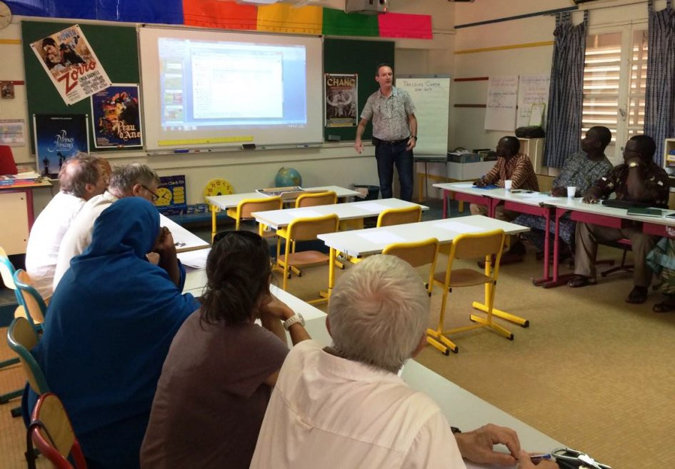
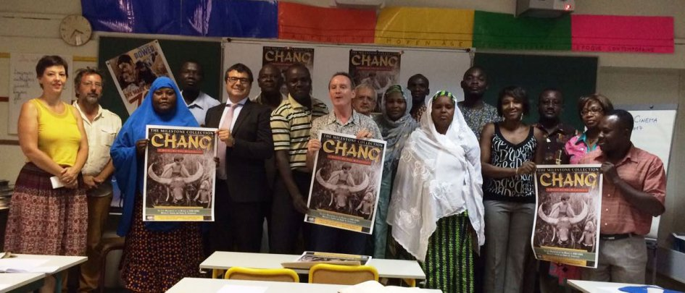
Mercredi 12 octobre 2016 a eu lieu la première séance de travail de cette année scolaire avec les professeurs du lycée La Fontaine et des écoles publiques, dans le cadre du programme de coopération ‘’Parcours cinéma’’. Ici, une séance animée par M. Laurent Daynac, professeur des écoles et coordonnateur.

